LAPORAN HASIL AKSI PERUBAHAN

SISTEM SENTRALISASI DATA PERORANGAN SINGKAT (SIDAPAT) PADA SUBDIT IV DIREKTORAT INTELKAM POLDA NTB



OLEH :

MUHAMMAD ANANDA, S.Kom

20230207021158

PESERTA PELATIHAN KEPEMIMPINAN ADMINSTRATOR
ANGKATAN VIII T.A. 2023
LEMBAR PERSETUJUAN

LAPORAN HASIL AKHIR PERUBAHAN

SISTEM SENTRALISASI DATA PERORANGAN SINGKAT (SIDAPAT) PADA SUBDIT IV DIREKTORAT INTELKAM POLDA NTB

Peserta Pelatihan :

MUHAMMAD ANANDA, S.Kom

NOSIS : 20230207021158

Telah disetujui pada tanggal Juni 2023
Di Pusdikmin Polri Bandung

COACH    Dr.Dra.KRISTIANA LUSIATI, M.Si  PEMBINA TK I NIP.196512262005012001 |   MENTOR  M. YUNUS JUNAIDI, S.Sos.. M.H  AKBP NRP 72090608

PENJELASAN COACH
TENTANG KEMAMPUAN PESERTA
Nama Peserta : Muhammad Ananda, S.Kom.
Instansi : Direktorat Intelkam Polda NTB
Jabatan : Panit 1 Unit I Subdit IV
Tempat Aktualisasi : Subdit IV Direktorat Intelkam

Saya menilai peserta Pelatihan tersebut :

Sangat Mampu / Mampu / Kurang Mampu / Tidak Mampu

Melaksanakan aktualisasi substansi mata Pelatihan Struktural dalam menyelesaikan isu yang telah ditetapkan, dengan penjelasan sebagai berikut :

Bandung, Juni 2023
COACH

Dr.Dra.KRISTIANA LUSIATI, M.Si
PEMBINA TK I NIP. 196512262005012001
PENJELASAN MENTOR
TENTANG KEMAMPUAN PESERTA
Nama Peserta : Muhammad Ananda, S.Kom.
Instansi : Direktorat Intelkam Polda NTB
Jabatan : Panit 1 Unit I Subdit IV
Tempat Aktualisasi : Subdit IV Direktorat Intelkam

Saya menilai peserta Pelatihan tersebut :

Sangat Mampu / Mampu / Kurang Mampu / Tidak Mampu

Melaksanakan aktualisasi substansi mata Pelatihan Struktural dalam menyelesaikan isu yang telah ditetapkan, dengan penjelasan sebagai berikut :

Mataram, Juni 2023
MENTOR

M. YUNUS JUNAIDI, S.Sos. M.H
AKBP NRP 72090608
KATA PENGANTAR

Puji syukur penulis panjatkan kehadirat Allah SWT yang telah memberikan karunia dan hidayahnya serta sholawat dan salam penulis panjatkan kepada Nabi Muhammad SAW, kepada para sahabat-Nya dan semoga sampai kepada kita umat-Nya.
Atas ridho dan karunia-Nya penulis dapat menyelesaikan laporan akhir dalam rangka mengikuti Pendidikan Pelatihan Kepemimpinan Administrator (PKA) Angkatan VIII T.A. 2023 dengan judul “SISTEM SENTRALISASI DATA PERORANGAN SINGKAT (SIDAPAT) PADA SUBDIT IV DIREKTORAT INTELKAM POLDA NTB”.
Laporan akhir ini adalah bagian dari rangkaian kegiatan Pelatihan Kepemimpinan Administrator (PKA) yang dilaksanakan 27 Februari s/d 20 Juni 2023. Keberhasilan dan penyusunan laporan akhir ini merupakan berkat dukungan dan bimbingan mentor, coach, tim efektif dan berbagai pihak yang mendukung.
Penulis menyadari bahwa laporan akhir ini masih banyak kekurangan baik isi maupun susunannya, oleh karena itu kritik dan saran yang konstruktif dari semua pihak sangat diharapkan untuk kebaikan di masa yang akan mendatang.

Mataram, Juni 2023
Penulis

MUHAMMAD ANANDA, S.Kom
NOSIS 20230207021158

DAFTAR ISI

BAB I PENDAHULUAN 1
a. Latar Belakang 1
1) Deskripsi Umum 1
2) Tujuan 2
3) Kemanfaatan Aksi Perubahan 3
b. Inovasi dan Output Aksi Perubahan 4
c. Ruang Lingkup 4
BAB II DESKRIPSI RENCANA AKSI PERUBAHAN 5
a. Roadmap atau Milestone proyek perubahan 5
1) Kegiatan 5
2) Waktu pelaksanaan 5
3) Tahapan rencana aksi perubahan 5
b. Stakeholder aksi perubahan 8
1) Internal 8
2) Eksternal 8
3) Peran, pengaruh dan intensitas 8
c. Strategi komunikasi 11
BAB III PELAKSANAAN AKSI PERUBAHAN 12
a. Pemanfaatan Sumber Daya 12
1) Mobilisasi SDM 12
2) Pengelolaan anggaran 15
3) Pengelolaan sarana prasarana 15
4) Strategi mengatasi masalah 15
b. Stakeholder 16
1) Dukungan Stakeholder 16
2) Kuadran Stakeholder setelah aksi perubahan 17
c. Capaian Aksi Perubahan 19
1) Kesesuaian antara milestone dan implementasi 19
2) Pencapaian hasil perubahan terhadap rencana perubahan 20
3) Pelaksanaan strategi pengembangan kompetensi dalam Aksi Perubahan 24
4) Keterkaitan mata pelatihan pilihan dengan aksi perubahan 26
BAB IV PENUTUP 28
a. Simpulan 28
b. Rekomendasi 28
5. DAFTAR PUSTAKA 29
6. RIWAYAT HIDUP 30
7. LAMPIRAN-LAMPIRAN 31
a. Berita acara penyerahan aksi perubahan disertai dokumentasi 32
b. Pernyataan/dukungan stakeholder 33
c. Output yang dihasilkan 34
d. Pernyataan keberlanjutan aksi perubahan ditanda tangani oleh Kasatker, mentor dan peserta 35
e. Laporan harian dan mingguan / Log Activity 36
f. Rencana Aksi Perubahan yang disetujui mentor dan coach 37
g. Video aksi perubahan 38
h. Bahan tayang 39

DAFTAR TABEL

Tabel 2.1 Tahapan Rencana Aksi Perubahan 6
Tabel 2.2 Stakeholder Internal 8
Tabel 2.3 Stakeholder Eksternal 8
Tabel 2.4 Stakeholder Internal dan Eksternal 9
Tabel 3.1 Deskripsi Tata Kelola SDM Aksi Perubahan 11
Tabel 3.2 Strategi Mengatasi Masalah 15
Tabel 3.3 Dukungan Stakeholder 17
Tabel 3.4 Keterangan Pengaruh dan Nilai Stakeholder 17
Tabel 3.5 Persentase Progress Aksi Perubahan 19
Tabel 3.6 Capaian Hasil Aksi Perubahan 21
Tabel 3.7 Kualitas Sistem 23
Tabel 3.8 Kepuasan Penggunaan Sistem 23
Tabel 3.9 Dampak Penggunaan Sistem 23
Tabel 3.10 Tabel Durasi Penggunaan Sistem 24
Tabel 3.11 Nilai Pengembangan Kompetensi Individu 25
Tabel 3.12 Strategi Pengembangan Kompetensi 24

DAFTAR GAMBAR

Gambar 2.1 Peta Jejaring Aksi Perubahan 10
Gambar 2.2 Kuadran Stakeholder 11
Gambar 3.1 Struktur Organisasi Tata Kelola SDM Aksi Perubahan 12
Gambar 3.2 Kuadran Stakeholder Sebelum Aksi Perubahan 18
Gambar 3.3 Kuadran Stakeholder Sesudah Aksi Perubahan 18
Gambar 3.4 Tampilan Awal Sistem 21
Gambar 3.5 Buku Petunjuk Penggunan 22
Gambar 3.6 Sertifikat Glints Expert Class 27
BAB I
PENDAHULUAN

a. Latar Belakang
1) Deskripsi umum
Pendataan perorangan yang akan dijadikan sasaran merupakan bagian dari kebutuhan organisasi intelijen guna membuat dan menjalankan rencana giat intelijen sebagai bentuk organisasi. Dengan adanya pendataan perorangan singkat akan mempermudah giat agen di lapangan terutama sebelum kegiatan intelijen dimulai. Pendataan perorangan singkat tersebut juga mempermudah atau mempersingkat waktu dalam menyajikan data kepada pimpinan.
Tidak semua anggota pada subdit IV mempunyai kemampuan dalam mengumpulkan data sasaran dengan mudah hanya dalam sehari sedangkan pimpinan selalu menuntut data dengan cepat disajikan ketika perintah telah disampaikan. Dalam pengumpulan data perorangan secara singkat perlunya melihat situasi yang saat itu ada seperti cuaca pelaksanaan giat, waktu pelaksanaan giat, anggota yang tersedia untuk mengumpulkan data, potensi anggota yang mumpuni, kemampuan anggota menguasai medan wilayah, dsb.
Didalam setiap adanya kesempatan giat pengumpulan data, anggota subdit IV selalu dibagi tugas dalam bentuk kelompok, guna berbagi ilmu dan pengalaman dengan anggota yang lain, sehingga dapat membantu meningkatkan kemampuan individu setiap anggota, disatu sisi subdit IV tetap mengirimkan anggota minimal 1 (satu) orang untuk pelatihan setiap tahunnya, tetapi kemampuan setiap anggota dapat berkembang atau tidak, tergantung kemauan atau motivasi dari individu anggota subdit IV masing-masing.
Anggota subdit IV yang mengumpulkan data dan membuat laporan suatu sasaran individual, dikhawatirkan data tersebut rentan hilang, atau terbawa atau lupa baik karena pindah, pensiun, tidak memberikan turunan kepada junior. Bahwa dalam pelaporan bahan keterangan awal suatu sasaran individual, paling minimal dibuatkan Laporan Informasi (LI) atau pendataan dengan format yang di improvisasi sendiri atau diarahkan kasubdit atau diarahakan pimpinan yang lain.
Dalam pendataan sasaran individual yang diimprovisasi sesuai kebutuhan masing-masing pimpinan selama ini masih manual, offline tersimpan dalam komputer, sehingga saat data tersebut diminta harus mendatangi komputer yang berada di kantor.
Belum Adanya SIstem Tersentral dan Optimal Dalam Data Perorangan Sebagai Tujuan Sasaran STO/MTO. Sehingga Membutuhkan Waktu Yang Lama Dalam Menentukan Rencana Giat oleh karena itu judul aksi perubahan ini adalah Sistem Sentralisasi Data Perorangan Singkat (SIDAPAT) Pada Subdit IV Direktorat Intelkam Polda NTB.

2) Tujuan
Adapun tujuan dari aksi perubahan Sistem Sentralisasi Data Perorangan SIngkat (SIDAPAT) pada Subdit IV Dirktorat Intelkam Polda NTB adalah sebagai berikut :
a) Tahap off campus :
i) Terwujudnya sistem yang tersentral data perorangan singkat yang dapat digunakan sebagai sasaran serta kebutuhan lain organisasi;
ii) Terselenggaranya administrasi yang valid dan akuntabel mengenai data perorangan singkat yang dapat memberikan kemudahan Kasubdit IV, para kanit dan para panit kedepannya dalam mengambil langkah saat akan melaksanakan giat.

b) Tahap pasca pelatihan
Tahap pasca pelatihan merupakan tujuan yang ingin dicapai pada jangka waktu yang panjang yaitu menerapkan sentralisasi data perorangan singkat dan terselenggaranya sistem secara real time yang dapat diakses 1X24 jam.

3) Kemanfaatan Aksi Perubahan
Ada empat fokus dalam RB Tematik, yakni birokrasi untuk pengentasan kemiskinan, peningkatan investasi, digitalisasi administrasi pemerintahan, serta peningkatan penggunaan produk dalam negeri dan pengendalian laju inflasi.
Untuk mengatasi permasalahan dalam organisasi maka dilakukan aksi perubahan. Aksi perubahan merupakan langka-langkah konkret yang dapat melibatkan berbagai strategi seperti restrukturisasi organisasi, pengembangan karyawan, perubahan kebijakan, dan perbaikan proses kerja. Tujuannya adalah untuk menciptakan perubahan positif yang membawa dampak yang signifikan terhadap organisasi.
Reformasi Birokrasi tematik dapat menjadi kerangka kerja yang digunakan untuk mengidentifikasi permasalahan organisasi dan merancang aksi perubahan yang spesifik dan terukur. Digitalisasi administrasi pemerintahan dapat menjadi salah satu strategi dalam aksi perubahan untuk meningkatkan kinerja birokrasi dan meningkatkan pelayanan publik.
Dengan menerapkan digitalisasi administrasi pemerintahan, proses administrasi dapat disederhanakan, waktu yang diperlukan untuk menyelesaikan tugas administratif dapat dikurangi, dan pelayanan publik dapat ditingkatkan. Ini akan membantu menciptakan birokrasi yang lebih responsif, transparan, dan mampu memberikan pelayanan yang berkualitas kepada masyarakat.
Terkait dengan digitalisasi administrasi pemerintahan, aksi perubahan yang dirancang yaitu pengembangan teknologi informasi komunikasi dengan mendesain sebuah sistem informasi yang diharapkan dapat membantu dalam pelaksanaan tugas sehari-hari, bermanfaat bagi internal organisasi maupun organisasi eksternal yang menjadi mitra kerja.
Adapun manfaat dari aksi perubahan yang dilakukan adalah sebagai berikut :
a) Dapat digunakan sebagai acuan dalam menentukan giat baik rutin maupun khusus.
b) Memudahkan personil dalam penyimpanan data yang bersifat Logbook, sehingga dapat dipakai dalam waktu jangka panjang.
c) Menciptakan tertib administrasi yang efektif, efisien dan akuntabel.
d) Mempercepat pengambilan data yang dibutuhkan oleh pimpinan
e) Memberikan kemudahan dan percepatan terhadap data yang dibutuhkan untuk disajikan baik antar satker, pimpinan yang lebih tinggi maupun antar institusi dalam rangka kejasama mencapai sesuatu.

b. Inovasi dan Output Aksi Perubahan
i. Inovasi aksi perubahan yaitu Sistem Sentralisasi Data Perorangan Singkat (SIDAPAT) Pada Subdit IV Direktorat Intelkam Polda NTB.
ii. Output dari aksi perubahan tersebut adalah terwujudnya sistem yang tersentral mengenai data singkat perorangan pada Subdit IV Direktorat Intelkam Polda NTB

c. Ruang Lingkup
Ruang lingkup dari rencana aksi perubahan yang akan dilakukan adalah melakukan sentralisasi data perorangan singkat baik orang tersebut sebagai sasaran penyelidikan, sasaran penggalangan, sasaran pengamanan, pembentukan dan pembinaan jaringan pada Subdit IV Direktorat Intelkam Polda NTB.

BAB II
DESKRIPSI RENCANA AKSI PERUBAHAN

a. Roadmap atau Milestone proyek perubahan
1) Kegiatan
Kegiatan Rencana Aksi Perubahan yang dilaksanakan untuk mendukung terbentuknya SIstem Sentralisasi Data Perorangan Singkat (SIDAPAT) pada Subdit IV Direktorat Intelkam Polda NTB sebagai berikut :
a) Koordinasi dengan mentor terkait rencana aksi perubahan yang di implementasikan pada Subdit IV Direktorat Intelkam Polda NTB
b) Koordinasi dan sosialisasi dengan stakeholder internal
c) Rapat pembentukan tim efektif untuk mendukung aksi perubahan
d) Koordinasi dan sosialisasi dengan stakeholder eksternal
e) Penyusunan Sistem Sentralisasi Data Perorangan (SIDAPAT) pada Subdit IV Direktorat Intelkam Polda NTB
f) Penyusunan buku panduan Sistem Sentralisasi Data Perorangan (SIDAPAT) pada Subdit IV Direktorat Intelkam Polda NTB
g) Implementasi Sistem Sentralisasi Data Perorangan (SIDAPAT) pada Subdit IV Direktorat Intelkam Polda NTB
h) Monitoring dan Evaluasi pelaksanaan aksi perubahan
i) Pembuatan laporan akhir aksi perubahan
2) Waktu pelaksanaan
Adapun waktu pelaksanaan aksi perubahan dari tahap perencanaan sampai dengan tahap monitoring dan evaluasi serta pelaporan hasil yaitu 26 april s/d 16 juni 2023.
3)Tahapan rencana aksi perubahan
Dalam melaksanakan kegiatan aksi perubahan selama 60 hari, kegiatan dibagi menjadi 4 tahapan sebagai berikut :

Tabel 2.1 Tahapan Rencana Aksi Perubahan
NO | TAHAP KEGIATAN | WAKTU | OUTPUT
TAHAP 60 HARI
1. TAHAP PERENCANAAN
a | Melaksanakan koordinasi dan konsultasi dengan mentor | Minggu ke  I  (26-28 April) | Undangan, Daftar Hadir, Notulen, Foto
b | Melakukan koordinasi dan sosialisasi dengan stakeholder internal sekaligus pengenalan calon tim efektif | Minggu ke  I  (26-28 April)
c | Melaksanakan pengumpulan bahan dan data yang dibutuhkan | Minggu ke  I  (26-28 April) | Bahan Keterangan, data
2. TAHAP PENGORGANISASIAN
a | Melaksanakan rapat pembentukan tim efektif | Minggu ke  II  (2-5 Mei) | Sprin, nota dinas Undangan, Daftar Hadir, Notulen, Foto
b | Melaksanakan anev dengan tim efektif | Minggu ke  II  (2-5 Mei)
c | Melaksanakan rapat dengan stakeholder eksternal | Minggu ke  II  (2-5 Mei)
3. TAHAP PELAKSANAAN
a | Mengerjakan konsep sistem yang telah direncanakan | Minggu ke  III-IV  (8 Mei – 19 Mei) | Surat Undangan, Notulen, Foto
b | Menyusun rancangan buku panduan | Minggu ke  III-IV  (8 Mei – 19 Mei)
c | Melakukan ujicoba penerapan sistem yang telah dikonsep | Minggu ke  III-IV  (8 Mei – 19 Mei)
d | Melakukan penyempurnaan sistem dengan melihat hasil dari ujicoba penerapan | Minggu ke  III-IV  (8 Mei – 19 Mei)
e | Menyempurnakan rancangan buku panduan | Minggu ke  III-IV  (8 Mei – 19 Mei)
f | Mengimplementasikan sistem sesuai dengan buku panduan | Minggu ke  III-IV  (8 Mei – 19 Mei)
g | Melakukan sosialisasi terhadap stakeholder tentang sistem | Minggu ke  III-IV  (8 Mei – 19 Mei)
h | Melakukan kosultasi dengan mentor untuk menerima masukan | Minggu ke  III-IV  (8 Mei – 19 Mei)
i | Mengimplementasikan sistem secara utuh pada unit kerja | Minggu ke  V-VII  (22 Mei-10 Juni) | Foto Pengunaan Sistem
4. TAHAP PENGAWASAN
a | Monitoring dan evaluasi pelaksanaan hasil perubahan | Minggu ke  VIII  (12-16 Juni) | Hasil Survey
b | Pembuatan Laporan Akhir Hasil Perubahan | Minggu ke  VIII  (12-16 Juni) | Laporan Akhir
TAHAP PASCA PELATIHAN
a | Tersedianya data perorangan singkat tersentral pada Subdit IV Dit Intelkam yang valid dan akuntabel
b | Terimplementasi Sistem Sentralisasi Data Perorangan Singkat Pada Subdit IV Direktorat Intelkam Polda NTB untuk kepentingan pimpinan baik secara STO maupun MTO

b. Stakeholder aksi perubahan
1) Internal
Adapun susunan stakeholder Internal dalam aksi perubahan sebagai berikut :
Tabel 2.2 Stakeholder Internal
No | Stakeholder IInternal | Keterangan
1 | KASUBDIT IV | Mentor
2 | PANIT III | Katim Efektif IT & Anev
3 | PAMIN VII | Katim Efektif Pelaksanaan
4 | BANIT | Anggota Tim Efektif

2) Eksternal
Adapun susunan stakeholder Eksternal dalam aksi perubahan sebagai berikut :
Tabel 2.3 Stakeholder Eksternal
No | Stakeholder Eksternal
1 | DIREKTUR INTELKAM
2 | WADIR INTELKAM
3 | KABAG ANALIS
4 | KASUBBAGRENMIN
5 | KASI YANMIN
6 | KASI TEKINTEL
7 | KASI SANDI
8 | KASUBDIT I
9 | KASUBDIT II
10 | KASUBDIT III
11 | KASUBDIT V

3) Peran, pengaruh dan intensitas
Para stakeholder pada rencana aksi perubahan ini memliki peran dan pengaruh yang sangat penting dalam upaya mendukung terlaksananya aksi perubahan agar dapat diimplementasikan, sehingga manfaat dan hasilnya dapat dirasakan oleh organisasi. Adapun rincian peran, pengaruh dan intensitas para stakeholder sebagai berikut :

Tabel 2.4 Stakeholder Internal dan Eksternal
No | Jabatan | Pengaruh | Kepentingan | Peran | Nilai
Stakeholder Internal
1 | KASUBDIT IV | + | + | Promoters | ++(9)
2 | PAMIN 1 SITEKINTEL | - | + | Defenders | +(7)
3 | PAMIN VII SUBBAGRENMIN | - | + | Defenders | +(7)
4 | BANIT | - | - | Apathetich | +-(4)
Stakeholder Eksternal
1 | DIREKTUR INTELKAM | + | + | Promoters | ++(9)
2 | WADIR INTELKAM | + | - | Latents | +(8)
3 | KABAG ANALIS | + | - | Latents | +(8)
4 | KASUBBAGRENMIN | - | - | Apathetich | -(2)
5 | KASI YANMIN | - | + | Defenders | +-(5)
6 | KASI TEKINTEL | - | - | Apathetich | -(2)
7 | KASI SANDI | - | - | Apathetich | -(2)
8 | KASUBDIT I | - | + | Defenders | +-(5)
9 | KASUBDIT II | - | + | Defenders | +-(5)
10 | KASUBDIT III | - | + | Defenders | +-(5)
11 | KASUBDIT V | - | + | Defenders | +-(5)

Dalam merencanakan suatu aksi perubahan, perlu mengenal siapa saja stakeholder yang berkepentingan terhadap perubahan itu. Oleh karena itu perlunya perta jaringan yang bertujuan memetakan stakeholder yang terkait dengan perubahan tersebut.
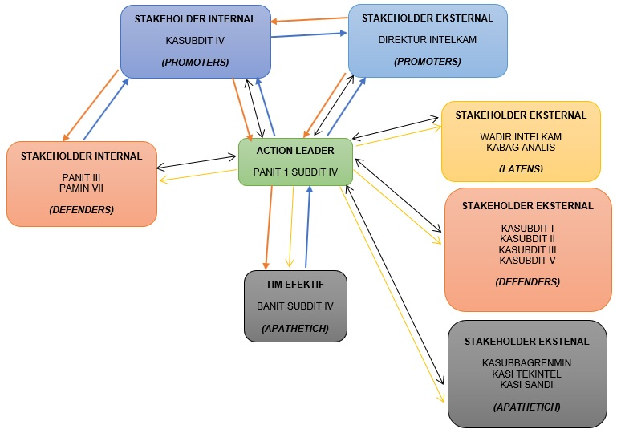
Gambar 2.1 Peta Jejaring Aksi Perubahan
Keterangan Garis Panah :
= Garis Perintah
= Garis Laporan
= Garis Koordinasi dan Konsultasi
= Garis Sosialisasi

Apabila seluruh stakeholder dipetakan dalam kuadran stakeholder maka akan terbentuk sebagai berikut :
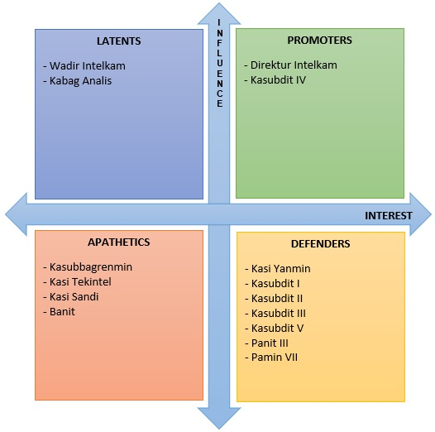
Gambar 2.2 Kuadran Stakeholder

c. Strategi Komunikasi
Strategi komunikasi yang digunakan dalam upaya terwujudnya Rencana Aksi Perubahan ini menggunakan teknik komunikasi langsung dan tidak langsung maupun dengan taktik komunikasi seperti komunikasi persuasif, komunikasi informatif, komunikasi instruktif.

BAB III
PELAKSANAAN AKSI PERUBAHAN

a. Pemanfaatan Sumber Daya
1) Mobilisasi SDM
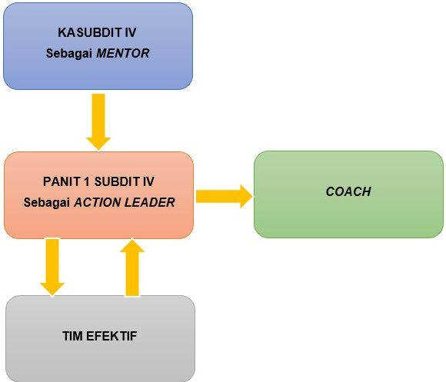
Gambar 3.1 Struktur Organisasi Tata Kelola SDM Aksi Perubahan

Tabel 3.1 Deskripsi Tata Kelola SDM Aksi Perubahan
No | Peran | Tugas
1 | MENTOR  AKBP M.Yunus Junadi, S.Sos., M.H | a. Mengambil tindakan sebagai pembimbing dan pengawas terhadap Action Leader  b. Memberikan otoritas kepada peserta untuk menyusun rencana aksi perubahan;  c. Memberikan dukungan penuh kepada Action Leader;  d. Memberikan dukungan kepada Action Leader dalam menimplementasikan aksi perubahan;  e. Memberikan masukan penyempurnaan terhadap rencana aksi perubahan;  f. Memastikan rencana perubahan tersebut membantu peningkatan kinerja organisasi  g. Melakukan intervensi bila peserta mengalami permasalahan dalam proses aksi perubahan;  h. Menyetujui rencana aksi perubahan;  i. Mengambil peran sebagai inspirator bagi Action Leader
2 | COACH  PEMBINA TK I Dr.Dra.KRISTIANA LUSIATI, M.Si | a. Memberikan motivasi dan arahan dalam pelaksanaan aksi perubahan;  b. Memberikan bimbingan dan koreksi dalam proses pelaksanaan aksi perubahan;  c. Memberikan pengawasan selama proses pelaksanaan aksi perubahan;  d. Memberikan arahan secara teoritis dan metodologi dan dukungan atas pelaksanaan aksi perubahan;  e. Memberikan dukungan dalam pelaksnaan aksi perubahan.
3 | ACTION LEADER  AKP Muhammad Ananda, S.Kom | a. Memimpin tim dalam penyelenggaraan aksi perubahan sesuai kapasitas tim.  b. Mengelola dan mengkoordinir tim agar perubahan dapat terlaksana dengan baik  c. Memotivasi seluruh tim agar dapat bekerja sesuai harapan  d. Membangun kerjasama dengan seluruh stkaeholder  e. Membuat laporan kegiatan pelaksanaan aksi perubahan
4 | TIM EFEKTIF | a. Membantu Action Leader untuk melaksanakan aksi perubahan.  b. Memberikan dukungan pada setiap tahapan  c. Membantu menyiapkan sarana dan prasarana yang diperlukan dalam implementasi aksi perubahan.  D. Bekerjasama dengan dengan seluruh anggota tim sesuai perannya
2) Pengelolaan anggaran
Adapun kebutuhan anggaran untuk Aksi Perubahan ini adalah sebesar Rp. 9.000.000,- (Sembilan Juta Rupiah) dengan rincian sebagai berikut :
1) Rapat Koordinasi dan Sosialisasi Rp.3.000.000,-
2) Akses Internet Rp.3.000.000,-
3) ATK Rp.1.000.000,-
4) Penambahan Kapasitas Penyimpanan Rp.2.000.000,-
Data Google Drive

Anggaran untuk pelaksanaan Aksi Perubahan ini tidak diambil dari DIPA satker melainkan menggunakan anggaran swadaya dan mandiri.

3) Pengelolaan sarana prasarana
Untuk mendukung pelaksanaan Aksi Perubahan, maka dibutuhkan sarana dan prasarana yang perlu dipersiapkan yaitu :
1) Ruang rapat Subdit IV Direktorat Intelkam Polda NTB
2) Jaringan internet yang ada pada Subdit IV Direktorat Polda NTB
3) 1 (satu) unit Laptop
4) 1 (Satu) unit Komputer
5) 1 (Satu) unit Handphone

4) Strategi mengatasi masalah
Strategi yang diterapkan dalam mengatasi permaslahan yang timbul dalam aksi perubahan ini yaitu :

Tabel 3.2 Strategi Mengatasi Masalah
NO | POTENSI | RESIKO | PEMECAHAN
1 | Kurangnya kerjasama tim efektif karena adanya tugas rutin yang dilaksanakan pada masing-masing individu tim | Aksi perubahan akan menjadi terhambat | Melakukan koordinasi dengan mentor, agar tim efektif diingatkan adanya aksi perubahan di unit kerjanya
2 | Adanya adaptasi terhadap personel dengan cara baru yakni dari cara manual menjadi digital | Personil akan membutuhkan waktu lama dalam memahami aksi perubahan | Melakukan komunikasi yang optimal secara rutin
3 | Adanya kesulitan koordinasi dan sosialisasi dengan stakeholder internal dan eksternal | Kurangnya pemahaman oleh stakeholder internal dan eksternal dalam rencana aksi peubahan | Memaksimalkan koordinasi dan sosialisasi dengan stakeholder internal dan eksternal.
4 | Belum adanya anggaran khusus pada sistem | Terhambatnya sistem dalam jangka menengah dan panjang | Mengajukan usulan anggaran agar masuk dalam DIPA tahunan
5 | Belum dibuatnya buku panduan | Terhambatnya panduan kepada personil user untuk menggunakan sistem | Memaksimalkan waktu dengan tim efektif agar terbentuknya buku panduan

b. Stakeholder
1) Dukungan Stakeholder
Stakeholder yang terlibat dalam aksi perubahan yakni stakeholder internal dan eksternal yang bersifat mendukung. Adapun dukungan stakeholder dijelaskan dalam tabel berikut :
Tabel 3.3 Dukungan Stakeholder
No | Stakeholder Internal | Tim Efektif | Jenis | Pengaruh
1 | KASUBDIT IV | - | Kunci | Promoters  (++9)
2 | PANIT III | √ | Primer | Defenders  (+7)
3 | PAMIN VII | √ | Primer | Defenders  (+7)
4 | BANIT | √ | Primer | Defenders  (+-5)
1 | DIREKTUR INTELKAM | - | Kunci | Promoters  (++9)
2 | WADIR INTELKAM | - | Kunci | Promoters  (+9)
3 | KABAG ANALIS | - | Sekunder | Promoters  (+9)
4 | KASUBBAGRENMIN | - | Sekunder | Defenders  (+-5)
5 | KASI YANMIN | - | Sekunder | Defenders  (+-5)
6 | KASI TEKINTEL | - | Sekunder | Defenders  (+-5)
7 | KASI SANDI | - | Sekunder | Defenders  (+-5))
8 | KASUBDIT I | - | Sekunder | Defenders  (+-5)
9 | KASUBDIT II | - | Sekunder | Defenders  (+-5)
10 | KASUBDIT III | - | Sekunder | Defenders  (+-5)
11 | KASUBDIT V | - | Sekunder | Defenders  (+-5)

Tabel 3.4 Keterangan Pengaruh dan Nilai Stakeholder
No | Keterangan Posisi |  | Keterangan Nilai
1 | ++ | Sangat Mendukung | 9 | Sangat Tinggi
2 | + | Mendukung | 6-8 | Tinggi
3 | (+-) | Netral | 3-5 | Sedang
4 | - | Kurang Mendukung | 1-2 | Rendah

2) Kuadran stakeholder setelah aksi perubahan
Setelah rencana aksi perubahan dilakukan maka akan terjadi pergeseran pada kuadran stakeholder, adapun perubahan kuadran stakeholder tersebut didapatkan pada gambaran dibawah ini.
Gambar 3.2 Kuadran Stakeholder Sebelum Aksi Perubahan

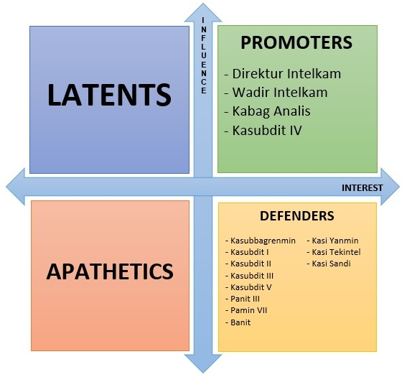
Gambar 3.3 Kuadran Stakeholder Sesudah Aksi Perubahan

C. Capaian Aksi Perubahan
1) Kesesuaian antara milestone dan implementasi
Kesesuaian antara milestone dengan implementasi aksi perubahan dapat digambarkan dalam tabel progres dibawah ini.

Tabel 3.5 Persentase Progress Aksi Perubahan
NO | TAHAP KEGIATAN | Bobot (%) | Keterangan
TAHAP PERENCANAAN
a | Melaksanakan koordinasi dan konsultasi dengan mentor | 6.66% | Terlaksana
b | Melakukan koordinasi dan sosialisasi dengan stakeholder internal sekaligus pengenalan calon tim efektif | 6.66% | Terlaksana
c | Melaksanakan pengumpulan bahan dan data yang dibutuhkan | 6.66% | Terlaksana
TAHAP PENGORGANISASIAN
a | Melaksanakan rapat pembentukan tim efektif | 6.66% | Terlaksana
b | Melaksanakan anev dengan tim efektif | 6.66% | Terlaksana
c | Melaksanakan rapat dengan stakeholder eksternal | 6.66% | Terlaksana
TAHAP PELAKSANAAN
a | Mengerjakan konsep sistem yang telah direncanakan | 2.22% | Terlaksana
b | Menyusun rancangan buku panduan | 2.22% | Terlaksana
c | Melakukan ujicoba penerapan sistem yang telah dikonsep | 2.22% | Terlaksana
d | Melakukan penyempurnaan sistem dengan melihat hasil dari ujicoba penerapan | 2.22% | Terlaksana
e | Menyempurnakan rancangan buku panduan | 2.22% | Terlaksana
f | Mengimplementasikan sistem sesuai dengan buku panduan | 2.22% | Terlaksana
g | Melakukan sosialisasi terhadap stakeholder tentang sistem | 2.22% | Terlaksana
h | Melakukan kosultasi dengan mentor untuk menerima masukan | 2.22% | Terlaksana
i | Mengimplementasikan sistem secara utuh pada unit kerja | 2.22% | Terlaksana
TAHAP PENGAWASAN
a | Monitoring dan evaluasi pelaksanaan hasil perubahan | 10% | Terlaksana
b | Pembuatan Laporan Akhir Hasil Perubahan | 10% | Terlaksana
TAHAP PASCA PELATIHAN
a | Tersedianya data perorangan singkat tersentral pada Subdit IV Dit Intelkam yang valid dan akuntabel | 10% | Terlaksana
b | Terimplementasi Sistem Sentralisasi Data Perorangan Singkat Pada Subdit IV Direktorat Intelkam Polda NTB untuk kepentingan pimpinan baik secara STO maupun MTO | 10% | Terlaksana
Progress Persentase Tahapan Aksi Perubahan Hingga Saat Ini |  | 100%

2) Pencapaian hasil perubahan terhadap rencana perubahan
Hasil dari pencapaian inovasi tersebut dapat menghemat waktu pimpinan dalam membuka data perorangan. Bila belum ada data yang tersimpan secara offline dan online, maka pencarian data dapat terjadi selama 24 jam. Bila data tersimpan secara offline, maka pencarian data dapat terjadi 1 hingga 2 jam lebih. Bila data tersimpan secara offline maka pencarian data dapat dilakukan hanya dalam waktu 1 menit .
Capaian hasil aksi perubahan juga dapat dilihat berdasarkan tahapan-tahapan kegiatan yang dilaksanakan sebagai berikut :

Tabel 3.6 Capaian Hasil Aksi Perubahan
TAHAP KEGIATAN | CAPAIAN (%)
Perencanaan | 25%
Pengorganisasian | 25%
Pelaksanaan | 25%
Pengawasan | 25%
CAPAIAN KESELURUHAN | 100%

Adapun aksi perubahan tersebut dapat dilihat dalam akses link https://forms.gle/QaRCHQHZPiLNMvsdA, dengan tampilan awal sebagai berikut :
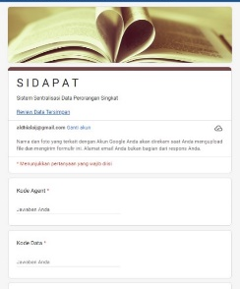
Gambar 3.4 Tampilan Awal Sistem
Dalam pengoprasian sistem, telah dibuatkan buku petunjuk penggunaan baik, yang ditujukan untuk key user maupun end user. Sehingga para pengguna dapat memahami cara kerja dari sistem yang dijalankan dan key user dapat memonitor data data yang telah masuk untuk dilaporkan ke pimpinan.

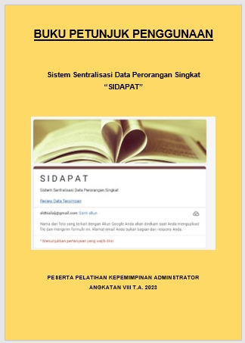
Gambar 3.5 Buku Petunjuk Penggunan

Pasca implementasi sistem, telah dilakukan evaluasi menggunakan survey 8 orang sebagai koresponden dan 4 point pernyataan dengan uraian hasil sebagai berikut :

Tabel 3.7 Kualitas Sistem
NO | PERTANYAAN | STS | TS | N | S | SS | SKOR
1 | Penggunaan Sistem Dapat Kapan Saja |  |  |  | 4 | 4 | 36
2 | Penggunaan Sistem Dapat Digunakan Dimana Saja |  |  |  | 4 | 4 | 36
3 | Sistem Dapat Dijalankan Pada Perangkat Lain, Selain Perangkat Yang Digunakan Saat Ini. |  |  |  | 5 | 3 | 35
4 | Meskipun pemakai telah lama tidak menggunakan jenis sistem seperti ini, tetapi mudah menggunakannya |  |  |  | 8 |  | 32
5 | Setiap Bagian Dari Sistem Memuat Informasi Yang Cukup Untuk Membantu Saya Memahami Fungsi Dari Bagian Tersebut |  |  |  | 7 | 1 | 33
PERSENTASE |  |  |  |  |  |  | 86%

Tabel 3.8 Kepuasan Penggunaan Sistem
NO | PERTANYAAN | STS | TS | N | S | SS | SKOR
1 | Mudah Menggunakan Sistem Tersebut |  |  |  | 4 | 4 | 36
2 | Sistem Nyaman Saat Digunakan |  |  |  | 4 | 4 | 36
3 | Sistem Yang Digunakan Menghasilkan Produk Yang Dibutuhkan |  |  |  | 5 | 3 | 35
4 | Tingkat Akurasi Sistem Memuaskan User |  |  |  | 3 | 5 | 37
5 | Pengisian Data Dalam Sistem Dibutuhkan Saat Ini |  |  |  | 5 | 3 | 35
PERSENTASE |  |  |  |  |  |  | 90%

Tabel 3.9 Dampak Penggunaan Sistem
NO | PERTANYAAN | STS | TS | N | S | SS | SKOR
1 | Sistem Yang Digunakan Membantu Menyelesaikan Tugas |  |  |  | 4 | 4 | 36
2 | Penggunaan Sistem Dapat Meningkatkan Kinerja |  |  |  | 7 | 1 | 33
3 | Sistem Yang Digunakan mampu Meningkatkan Produktivitas Kerja |  |  |  | 5 | 3 | 35
4 | Sistem Yang Digunakan mampu Meningkatkan Efektivitas Kerja |  |  |  | 6 | 2 | 34
5 | Penggunaan Sistem Dapat Meningkatkan Efisiensi Kerja |  |  |  | 7 | 1 | 33
PERSENTASE |  |  |  |  |  |  | 86%

Tabel 3.10 Tabel Durasi Penggunaan Sistem
NO | PERTANYAAN | A | B | C | D | E | SKOR
1 | Intensitas Dalam Penggunaan Sistem | 7 | 1 |  |  |  | 39
2 | Frekuensi Dalam Penggunaan Sistem | 2 | 3 | 3 |  |  | 31
PERSENTASE |  |  |  |  |  |  | 88%

3) Pelaksanaan strategi pengembangan kompetensi dalam Aksi Perubahan
Dalam pelaksanaan aksi perubahan yang dilaksanakan oleh action leader terdapat kompetensi yang berkembang dengan strategi ditata kelola baik. Kompetensi tersebut yaitu
a) Integritas, memastikan anggota yang dipimpin memahami apa yang menjadi penyampaian, bertindak seusai arahan, memberikan argumen kepada anggota guna memastikan menjalankan kewajiban yang dijlalani.
b) Kerjasama, mengajak anggota berkontribusi secara aktif, menguraikan informasi yang sifatnya kompleks agar dapat disampaikan kepada anggota dengan mudah, mengolah karakter yang berbeda dari anggoota serta memanfaatkan untuk menjadi tim yang kuat
c) Mengelola perubahan, melakukan analisa dan evaluasi terhadap perkejaan yang dilakukan oleh anggota, mencari peluang dan memberikan masukan alternatif atau solusi dalam memecahkan masalah ataupun menerima hal yang baru.
Tabel 3.11 Nilai Pengembangan Kompetensi Individu
 | Nilai Komponen
 | Sub Komponen Integritas | Sub Komponen Kerjasama | Sub Komponen Mengelola Perubahan | Rata-Rata Total Sub Komponen |  |  | Kualifikasi Total Sub Komponen
Peserta | 8.83 | 8.60 | 8.80 | 8.74 |  |  | Baik
Mentor | 10.00 | 10.00 | 10.00 | 10.00 |  |  | Istimewa
Nilai Rata-Rata Per Sub Komponen | 9.65 | 9.58 | 9.64 | 9.62 |  |  | Istimewa
Kualifikasi Per Sub Komponen | Istimewa | Istimewa | Istimewa | Istimewa
Keterangan Kualifikasi |  |  | Akhir Sikap Perilaku
9.00-10 | Istimewa |  | 9.62
7-8.99 | Baik |  | 9.62
5-6.99 | Cukup |  | Kualifikasi:
3-4.99 | Kurang |  | Istimewa
1-2.99 | Sangat Kurang

Tabel 3.12 Strategi Pengembangan Kompetensi
NO | STAKEHOLDER | KEGIATAN
1 | Internal  a. Panit III  b. Pamin VII  c. Banit Subdit IV | a. Melakukan sosialisasi Sistem Sentralisasi Data Perorangan Singkat (SIDAPAT) pada Subdit IV Direktorat Intelkam Polda NTB  b. Melakukan pembimbingan dalam pengoprasian sistem SIDAPAT  c. Melakukan pengawasan selama pengoprasian sistem SIDAPAT berjalan  d. Melakukan komunikasi dua arah guna menerima masukan dan saran untuk pengembangan lebih lanjut
2 | Eksternal  a. Kabag Analis  b. Kasubbagrenmin  c. Kasi Yanmin  d. Kasi Tekintel  e. Kasi Sandi  f. Kasubdit I  g. Kasubdit II  h. Kasubdit III  i. Kasubdit V | a. Melakukan sosialisasi Sistem Sentralisasi Data Perorangan Singkat (SIDAPAT) pada Subdit IV Direktorat Intelkam Polda NTB  b. Melakukan komunikasi dua arah guna menerima masukan dan saran untuk pengembangan lebih lanjut

4) Keterkaitan mata pelatihan pilihan dengan aksi perubahan
Dalam pengembangan kompetensi yang dilakukan terdapat kegiatan dengan stakeholder internal dan eksternal yaitu sosialiasi dan komunikasi dua arah. Dua hal tersebut berhubungan dengan Public Speaking, dengan mengikuti pelatihan Teknik Dasar Public Speaking, action leader dapat menyiapkan perihal yang dibutuhkan dalam berbicara tidak dengan satu orang tetapi juga dengan orang banyak.
Pelatihan teknik dasar public speaking mengajarkan beberapa hal sebagai berikut :
a) Menguasai Ketakutan. Cara mengatasi demama panggung dan mengurangi kecemasan
b) Persiapan Diri. Memahami pentingnya persiapan berbicara di depan umum
c) Mengantarkan Penyampaian. Penyampaian dengan melibatkan audiensi dengan cara yang efektif.
Dengan mempelajari teknik dasar public speaking, penyampaian terkait aksi perubahan dapat dipahami serta menjadi ketertarikan bagi setiap individu. Public Speaking yang diikuti oleh action leader dari Glints Expert Class dengan narasumber Indriati Pemanasari

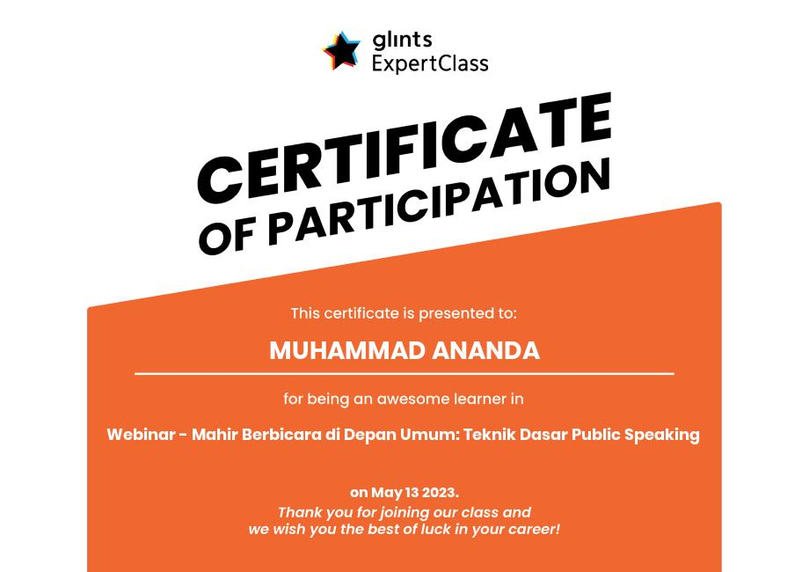
Gambar 3.6 Sertifikat Glints Expert Class

BAB IV
PENUTUP

a. Simpulan
Sistem Sentralisasi Data Perorangan Singkat (SIDAPAT) telah berhasil dijalankan dan mulai diimplementasikan oleh Subdit IV Direktorat Intelkam Polda NTB. Sistem tersebut telah terwujud dengan dukungan bak dari pihak stakeholder eksternal dan internal, sehingga administrasi data perorangan singkat menjadi valid dan akuntabel yang dapat memberikan kemudahan kepada pimpinan dalam mengambil keputusan dan kebijakan giat-giat organisasi.

b. Rekomendasi
Sistem Sentralisasi Data Perorangan Singkat (SIDAPAT) saat ini hanya berjalan di satu subsatker saja yaitu Subdit IV Direktorat Intelkam Polda NTB, sehingga perlu pengembangan lebih lanjut untuk diterapkan pada subdit yang lain mengingat cara bertindak dalam setiap kegiatan di lapangan masih tetap sama.
Sistem Sentralisasi Data Perorangan Singkat (SIDAPAT) mempunyai kapasitas terbatas sehingga dukungan terutama anggaran setiap tahunnya sangat dibutuhkan, sehingga perlunya dimasukkan dalam DIPA tahunan satker sebagai bentuk pemeliharaan terhadap sistem.

Bandung, April 2023
Peserta PKA T.A 2023

MUHAMMAD ANANDA, S.Kom
NOSIS 20230207021158
DAFTAR PUSTAKA

Republik Indonesia. 2002. Undang-Undang No. 2 Tahun 2002 tentang Kepolisian Negara Republik Indonesia. Lembaran Negara RI Tahun 2002 No.2. Sekretariat Negara. Jakarta.

Kepolisian Negara Republik Indonesia. Peraturan Kepolisian Negara Republik Indonesia No. 14 Tahun 2018 tentang Susunan Organisasi Dan Tata Kerja Kepolisian Daerah. Berita Negara Republik Indonesia Tahun 2018 Nomor 1450. Direktur Jendral Perundang-Undangan Kementerian Hukum Dan Hak Asasi Manusia . Jakarta.

Kepolisian Negara Republik Indonesia Daerah Nusa Tenggara Barat Direktorat Intelkam. Pertelaan Tugas Dan Tanggung Jawab Di Lingkungan Direktorat Intelkam. 2022. Direktur Intelkam Polda NTB. Mataram.

Gunawan, Hendra. (10 Oktober 2022). Jenis Stakeholder dan Fungsinya bagi Perkembangan Perusahaan. Hasmicro. Diakses pada 28 Maret 2023 melalui https://www.hashmicro.com/id/blog/stakeholder-adalah-pengertian-jenis-fungsi-dan-analisis/

Prawiro, M. (23 November 2018). Pengertian Stakeholder: Klasifikasi , Peran dan Fungsi Stakeholder. maxmanroe. Diakses pada 28 Maret 2023 melalui https://www.maxmanroe.com/vid/organisasi/pengertian-stakeholder.html

RIWAYAT HIDUP


Muhammad Ananda, S.Kom atau akrab disapa nanda, lahir di Balikpapan 19 Juni 1991. Penulis merupakan anak ke-dua dari Bapak H.Sjahruddin (alm) dan Ibu Hj.Fatmawati. Penulis telah menikah pada tahun 2018 dan memliki seorang putra. Penulis Menempuh pendidikan di SDN 024 Balikpapan Selatan tahun 1997-2003, SMPN 7 Balikpapan Selatan tahun 2003-2006, SMAN 4 Balikpapan Selatan tahun 2006-2009 dan melanjutkan pendidikannya di STMIK STIKOM Balikpapan tahun 2009-2013.
Pada tahun 2014 diterima sebagai anggota Polri melalui jalur Sekolah Inspektur Polisi Sumber Sarjana (SIPSS) di Setukpa Kota Sukabumi dan mendapatkan penempatan pertama di Bid TIK Polda NTB sebagai Paur Jianfo Subbid Tekinfo. Tahun 2015 mengikuti pendidikan Dikbangspes Inspektur Dasar Intelijen di Pusdik Intel Bumi Kresna, Kabupaten Bandung. Pada tahun 2016 pindah menjadi Kaurbinopsnal Satintelkam di Polres Dompu. Masih di tahun 2016 mengikuti kembali Kursus Jabatan Kasat Intel di Pusdik Intel Bumi Kresna, Kabupaten Bandung. Pertengahan Tahun 2017 diberikan kepercayaan sebagai Ps.Kapolsek Donggo di Polres Bima. Akhir tahun 2017 mendapatkan kembali kepercayaan sebagai Kasat Intelkam di Polres Bima Kota. Pada tahun 2022 pindah menjadi Panit 1 Unit I Subdit IV Direktorat Intelkam. Pada tahun 2023 melaksanakan Pendiidkan Kepemimpinan Administrator di Kota Bandung pada Pusdikmin Lemdiklat Polri.

LAMPIRAN-LAMPIRAN

a. Berita acara penyerahan aksi perubahan disertai dokumentasi
b. Pernyataan/dukungan stakeholder
c. Output yang dihasilkan
d. Pernyataan keberlanjutan aksi perubahan ditanda tangani oleh Kasatker, mentor dan peserta
e. Laporan harian dan mingguan / Log Activity
f. Rencana Aksi Perubahan yang disetujui mentor dan coach
g. Video aksi perubahan
h. Bahan tayang

Berita acara penyerahan aksi perubahan disertai dokumentasi

Pernyataan / dukungan stakeholder

Output yang dihasilkan

Pernyataan keberlanjutan aksi perubahan ditanda tangani oleh Kasatker, mentor dan peserta

Laporan harian dan mingguan / Log Activity

Rencana Aksi Perubahan yang disetujui mentor dan coach

Video aksi perubahan

Bahan tayang

